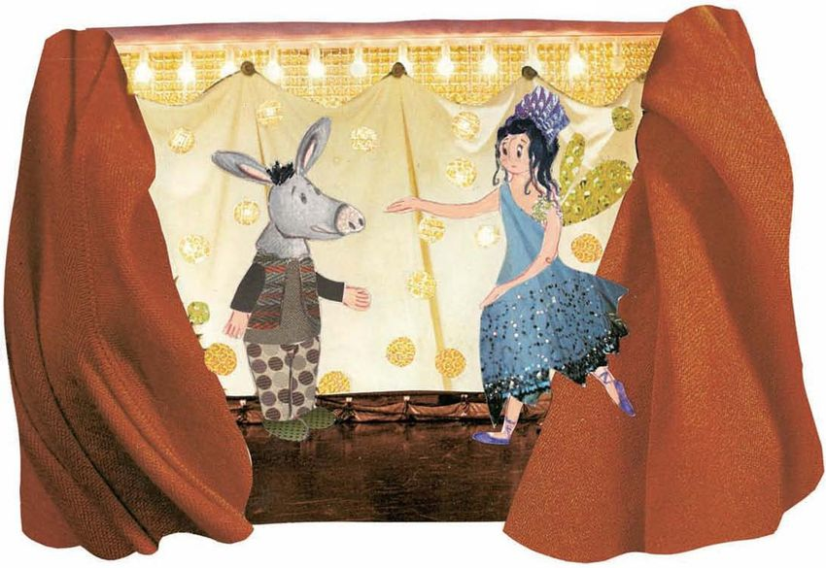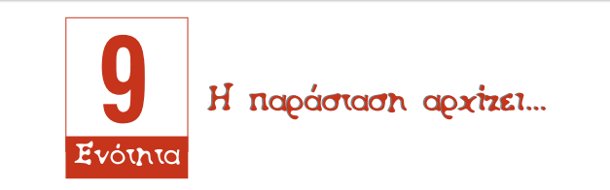



Διάβασε χαμηλόφωνα το κείμενο «Πρώτη φορά στο θέατρο» στη σελίδα 70-71, Β’ τεύχος βιβλίο Ελληνικών. Μπορείς να το διαβάσεις και δεύτερη φορά με πιο δυνατή φωνή για να κατανοήσεις κάποια σημαντικά πράγματα καλύτερα.



Βάλε παραγράφους στο κείμενο που διάβασες. Θα βρεις 7 παραγράφους.

1η παρ.: Δεν έσκαγα για το φουστάνι μου….



Κύκλωσε τις άγνωστες λέξεις και κάνε μια μικρή έρευνα στο λεξικό σου για να μάθεις την ερμηνεία των λέξεων αυτών.



Συμπλήρωσε τις ασκήσεις του βιβλίου σου σελ:71 ασκ.1 και σελ:73 ασκ.5.

Μην ξεχάσεις να διαβάσεις τις οδηγίες!!!!!

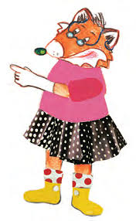

ΚΑΛΟ ΑΠΟΓΕΥΜΑ ΠΑΙΔΙΑ ΜΟΥ!!!!!